FUNZIONI COMPOSTE

Consideriamo la funzione $f\left(x\right)= \sqrt{4-x^{2}}$. Essa è una composizione di 2 operazioni, la funzione potenza e la funzione radicale. Ad x si associa prima un esponente poi si mette sotto radice:

$$x→4-x^{2}→ \sqrt{4-x^{2}}$$

È quindi una composizione della funzione $g\left(x\right)=4-x^{2}$ e $h\left(x\right)=\sqrt{x}$, vediamo il dominio e l’immagine di entrambe le funzioni :

|  |  |  |
| --- | --- | --- |
|  | $$g\left(x\right)=4-x^{2}$$ | $$h\left(x\right)=\sqrt{x}$$ |
| DOMINIO | ℝ | $$[0,∞)$$ |
| IMMAGINE | ℝ | ℝ |

$$g : R→R$$

$$h : [0,∞) → R$$

In questo caso la funzione $h\left(x\right)=\sqrt{x}$ viene applicata prima, poi viene applicata $g\left(x\right)=4-x^{2}$, quindi si dice scrive h composto g, usando questa scrittura :

$$h ° g$$

L’immagine di g deve essere per forza contenuta nell’insieme di definizione di h. In questo caso l’immagine di g che è ℝ non è contenuta nel dominio di h, cioè $[0,∞)$, quindi restringiamo il dominio dato che l’immagine di h non è mai inferiore a 0. Il dominio di g diventa [-2,2] dato che esiste solo quando $4-x^{2} ≥0$.

FUNZIONE INVERSA

La funzione neutra rispetto all’operazione di composizione è $f\left(x\right)=x$

La funzione inversa di $f$ (che si scrive $f^{-1}$) è quella che mi permette di ritrovare l’elemento neutro, è la funzione che associa a ogni uscita $y∈f\left(D\right)$ l’unico ingresso $x ∈D$ tale che $f\left(x\right)=y$.

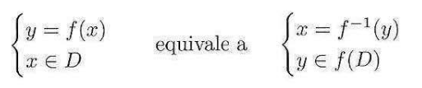

Considerando ciò, è possibile trovare una funzione inversa rispetto all’operazione di composizione?

Tale che:

$$f^{-1} o f\left(x\right)=I\left(x\right)=x \\ f o f^{-1}\left(x\right)=I\left(x\right)=x \\ cioè \\ x→f\left(x\right)→f^{-1}\left(f\left(x\right)\right)=x \\ xx_{1}≠x_{2 }x_{1}≠x_{2 }→f^{-1}\left(x\right)→f\left(f^{-1}\left(x\right)\right)=x$$

La funzione inversa esiste solo se $f$ è iniettiva, se presi

$x_{1},x_{2 }∈D\left(f\right) x_{1}≠x_{2 }←→ {f(x}_{1})≠{f(x}_{2 })$

OPERAZIONI SUI GRAFICI

Supponiamo di conoscere il grafico di $y=f(x)$:

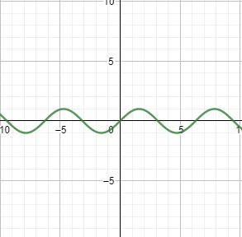

Ora prendiamo una funzione $g\left(x\right)= f(x+k)$

Essa è una translazione orizzontale, se $f\left(x\right)$ è contenuta tra a e b, $g\left(x\right)$ sarà contenuta tra a+k e b+k.

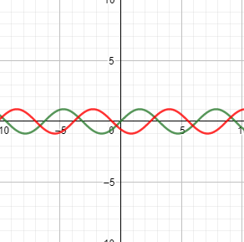

Per avere una translazione verticale, dovremmo far si che $g\left(x\right)$ assuma questo valore : $g\left(x\right)= f\left(x\right)+k.$ se k>0 si ha una translazione verso l’alto, se k<0 verso il basso.

